T8 Bluetooth mikrofonos fülhallgató
Használati utasítás

Termék bevezetése:
Mielőtt használná a fülhallgatót, töltse fel teljesen és párosítsa a telefonkészülékével Bluetoothon. A kapcsolathoz Bluetooth 3.0 verzió szükséges.
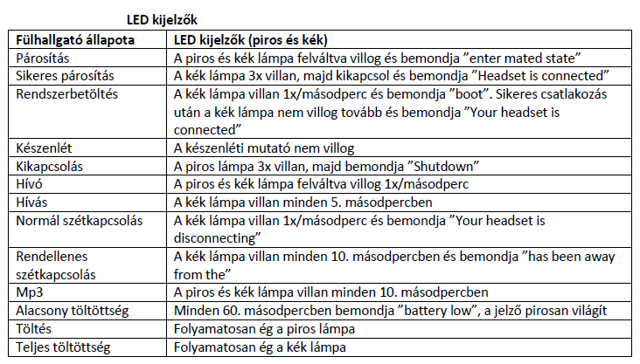

Fülhallgató feltöltése:
Beépített lítium akkumulátor, töltse fel mielőtt használja a készüléket. A töltési idő kb. 2 óra. Használhat AC töltő kábelt (optimális 5V/180mA) vagy USB töltő kábelt. Ha teljesen feltöltötte, akkor akár 4 órás használati időt és több mint 120 órás készenléti időt is elérheti. Környezettől és körülményektől függően eltérhet ezektől az időktől a valós időtartamtól.
Megjegyzés: - Csatlakoztassa az USB kábelt megfelelően, ne erőltesse.
- Használjon megfelelő adaptert, ami megfelel a maximális kimeneti feszültségnek.

A fülhallgató funkciói és megfelelő működése:
Bekapcsolás: Mielőtt bekapcsolja győződjön meg, hogy a fülhallgató kapcsoló állapotban van. Ezután nyomja meg a gombot, addig, amíg a kék lámpa nem kezd el vilogni (1/mp) és nem hallja, hogy „boot”.
Kikapcsolás: Tartsa nyomva a gombot 3 másodpercig, a jelzőlámpa pirosan kezd el villogni (3x) és hallja „Off”, ez azt jelenti, hogy kikapcsolt.

Párosítási csatlakozás:
Mielőtt használná a fülhallgatót, csatlakozzon Bluetooth-szal a telefonjához vagy soros kapcsolással. Csak sikeres párosítással használható az eszköz.
Párosítás jelentése: A bluetooth eszközzel (telefon, számítógép) létrehoz egy titkosított kapcsolatot. Csak egyszer szükséges csatlakozni, a későbbiekre megjegyzi.
- lépés: Mielőtt párosítaná kapcsolja be a készüléket.
- lépés: Tartsa nyomva a gombot több mint 3 másodpercig, amíg a piros és kék lámpa el nem kezd felváltva villogni és bemondja „ to enter with festival state”, majd belép a párosítás módba.
- lépés: Kapcsolja be a telefonja vagy számítógépe Bluetooth kereső programját és keressen rá (telefonnál ajánlott manuálisan csinálni).
- lépés: Keresse meg a megfelelő eszközt a Bluetooth listában.
- lépés: Ha a telefonja jelszót kér, írja be 0000 (4 db nulla) és hagyja jóvá, ekkor bemondja „your headphone connected”. Néhány telefonkészülék kérheti, hogy párosítsa újra.

Többpontos kapcsolat:
Ha többpontos kapcsolatot szeretne, akkor ez a két lehetősége van.
Első lehetőség:
- lépés: Párosítsa az első telefonnal.
- Nyomja meg a gombot 3 másodpercig és lépjen vissza a párosítás módba, majd párosítsa a második telefont.
- lépés: Miután sikeres a kapcsolódás a második telefonnal, mindkét készüléken megtalálható lesz a párosított eszközök között.

Második lehetőség:
- lépés: Csatlakozzon az első készülékhez.
- lépés: Nyomja meg a gombot 3 másodpercig és lépjen vissza a párosítás módba, majd párosítsa a második telefont.
- Amikor a második telefon párosítása sikeres, kapcsolja ki a fülhallgatót, majd a gomb 3 másodpercig tartó lenyomásával lépjen be a „boot” állapotba. Ekkor a fülhallgató automatikusan csatlakozik mindkét telefonhoz.

Akkumulátor bemutatása:
Készenléti állapotban, ha megnyomja a hangerő „+” és a hangerő „-”, a fülhallgató bejelenti az akkumulátor töltöttségi állapotát.
Ha magas, akkor azt mondja „high power”.
Ha közepes, akkor azt mondja „power in”.
Ha alacsony, akkor azt mondja „power bottom”.

Általános funkciók:
1. Hívások: Ha csatlakoztatva van a telefonhoz, akkor automatikusan át lesz irányítva a hívás.
2. Hívás felvétele: Ha bejövő hívása van, csak nyomja meg a gombot.
3. Hívás lerakása: Nyomja meg a gombot vagy a telefonján rakja le.
4. Hívás elutasítása: Nyomja meg kétszer a gombot (1 másodpercen belül), hallani fog egy „beep” hangot, ha sikeres.
5. Hangtárcsázás: Mondja be a számot vagy nevet.
6. Újra hívás: Nyomja meg kétszer a gombot (1 másodpercen belül) és így visszahívhatja a legutolsó telefonszámot.
7. Hangerő kezelése: Hívás vagy zenehallgatás közben a hangerő növeléséhez nyomja meg a hangerő „+”, csökkentéséhez a hangerő „-” gombot.
8. Némítás: Hívás közben nyomja meg kétszer a gombot (1 másodpercen belül), ekkor bemondja „Muted”, ugyanezt csinálja a visszahangosításhoz.

Háromirányú hívás:
Válaszolás (1. lehetőség): Miközben telefonál és hívják, nyomja meg a gombot 1 másodpercig, ekkor megtartja az aktuális hívását és bekapcsolja a harmadik félt.
Válaszolás (2. lehetőség): Nyomja meg a gombot, ekkor lerakja az első félt és felveszi a másodikat.
Elutasítás: Nyomja meg 2x a gombot (1 másodpercen belül), hogy elutasítsa a második hívót.

Gyakori kérdések:
A fülhallgató kikapcsol, ha 5 percen belül nincs párosítva.
Ha a fülhallgató szétcsatlakozott és 5 percen belül nem csatlakozik vissza, autómatikusan kikapcsol.

Termék specifikáció:
Bluetooth verzió: V4.0/V4.1
Támogatási megállapodás: Fülhallgató, érintésmentes, DSP, A2DP
Hatótáv: 10m
Üzemidő: 5 óra
Készenléti idő: 120 óra
Töltési idő: kb. 2 óra
Akkumulátor kapacitás: 80mAh

